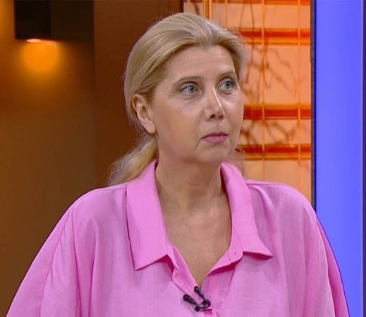
Eka Chkonia
Проф. др. сц. мед.

Грузија

Професор психијатрије на Државном медицинском Универзитету у Тбилисију (TSMU), почасни члан Свјетске психијатријске асоцијације (WPA), предсједник друштва психијатара Грузије, програмски директор за психијатрију (TSMU USMD програм), клинички директор Централне психијатријске болнице у Тбилисију (Tbilisi Mental Health Center), Члан је уређивачких одбора у часописима “V. M. Bekhterev Review of Psychiatry and Medical Psychology” и “The Georgian Psychiatric News”.
Она је секретар Steering Committee у Савјету националних психијатријских асоцијација при Европској психијатријској асоцијацији (European Psychiatric Association Council of NPAs), члан Етичког одбора Европске психијатријске асоцијације, предсједавајући Експертског одбора Свјетске психијатријске асоцијације за кризу менталног здравља у Украјини, а била је и Амбасадор Грузије у Европском колеџу за неуропсихофармакологију (ECNP, 2013-2017).
Предавач је опште и клиничке психијатрије на Медицинском факултету у Тбилисију (TSMU), гдје је и координатор за курсеве из хуманог развоја и неуронаука, као и директор за референтност у психијатрији, који су у склопу TSMU USMD програма.

